Sud-Ouest du 17 décembre 2018

Sida : vers un vaccin bordelais

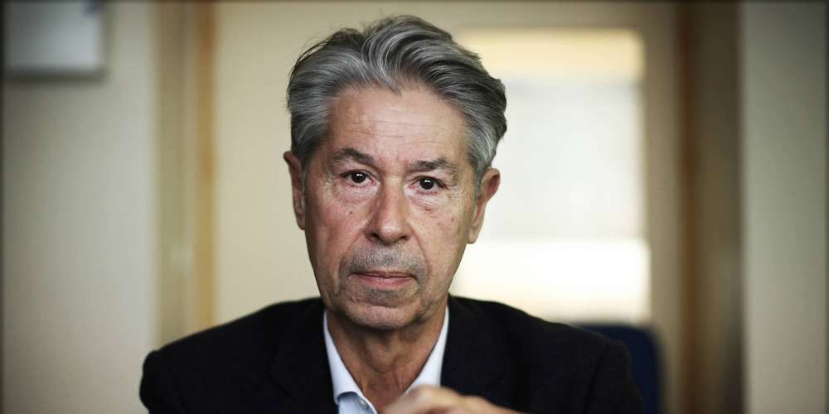
Le professeur émérite du CHU de Bordeaux, Hervé Fleury se bat toujours pour défendre un vaccin thérapeutique contre le sida. On touche au but LAURENT THEILLET

L’équipe du professeur Hervé Fleury de Bordeaux, a déposé un brevet, première pierre dans la création d’un vaccin VIH thérapeutique qui pourrait « guérir » les personnes séropositives.

Il ne partira pas, sans être allé au bout de son projet. Provir : soit le vaccin VIH thérapeutique. Une espèce de Saint-Graal pour le professeur en virologie Hervé Fleury, aujourd’hui émérite, mais toujours en chantier. Celui qui fut acteur des origines de la recherche contre le sida, à la création du laboratoire de virologie du CHU de Bordeaux en 1971, se bat, aujourd’hui encore, pour mettre au jour le vaccin qui pourra guérir du sida.

PROVIR/latitude 45 est un projet qui a déjà 7 ans, et met en présence l’équipe du professeur Fleury à Bordeaux, avec des confrères immunologistes et cliniciens du CHU, mais aussi des chercheurs de Montréal, de Rio de Janeiro, de Baltimore aux États-Unis, de Lima au Pérou et de Barcelone en Espagne.

À l’origine de ce projet, un constat. Le génome du virus HIV, quand il se multiplie, pénètre dans le génome de certaines cellules du patient, et devient un provirus. La personne infectée perd ses défenses immunitaires et contracte des maladies infectieuses multiples.

Aujourd’hui, on place les patients sous trithérapie, et le virus ne se réplique plus, ce qui permet de maîtriser les infections. Pourtant le provirus est toujours là, et le malade jamais guéri. Tous les essais d’arrêt de traitement par trithérapie se sont révélés des échecs. « Il nous fallait travailler sur des options propres à éradiquer le provirus. Le HIV Cure, remarque le professeur Fleury. Les trithérapies présentent des effets secondaires et ont un coût pour la société. » Les chercheurs du monde entier sont mobilisés pour trouver ce Graal. Le professeur Hervé Fleury et son équipe cosmopolite ont initié une nouvelle proposition thérapeutique.

Un brevet est déposé

« Il s’agit de vacciner les patients sous trithérapie, grâce à des antigènes proviraux qui permettront au système immunitaire de bloquer le virus et donc de guérir vraiment. Plus besoin d’antiviraux. »

Une forme d’immunothérapie. « Notre stratégie dit-il, s’appuie sur des malades pour qui la trithérapie fonctionne bien. À cet égard, 200 personnes se sont portées volontaires à Bordeaux, Baltimore, Montréal et Lima, ceci via une autorisation accordée par le Comité d’Éthique du Sud-Ouest et Outre-Mer. Le provirus de ces personnes a été séquencé, avec des techniques de nouvelle génération. Nous avons conçu en parallèle un logiciel de simulation qui permet d’observer dans le provirus, des antigènes que le système immunitaire du patient est capable de reconnaître. Nous comptons sur le fait que le système immunitaire, lorsqu’il fonctionne bien, empêche le virus de se multiplier. Cela se nomme la cytotoxicité. Ces cellules cytotoxiques reconnaissent les antigènes du virus et cela, en fonction de la génétique du patient, puis détruisent les cellules porteuses de virus. »

Voilà pour le principe de base. Aujourd’hui, l’équipe ne pouvant pas adapter un vaccin patient par patient, a décidé de s’en tenir à la génétique dominante d’une population, à savoir la population dite caucasienne ou européenne. Dans un premier temps. Un brevet a déjà été déposé par le CHU de Bordeaux et son université.

Des essais cliniques attendus

« Nous avons défini un vaccin avec quinze antigènes différents, un cocktail vaccinal, note le professeur Fleury, ce vaccin devant être efficace sur la majorité des patients de notre cohorte. » Pourtant, les 200 patients n’auront pas droit à une injection avant trois ou quatre ans. « 2019 sera une année consacrée aux vérifications de l’efficience de notre vaccin. Ainsi, nos 200 patients vont tous faire l’objet d’une consultation, au cours de laquelle nous allons leur proposer de subir un prélèvement sanguin. Avec cet échantillon de sang, nous allons vérifier in vitro comment leurs cellules immunitaires répondent au cocktail vaccinal. D’autre part, nous allons travailler avec le centre de recherche sur les maladies infectieuses du centre d’énergie atomique de Fontenay-aux-Roses. Là-bas des injections de notre vaccin seront pratiquées sur des singes sains, ce qui nous permettra d’observer la réponse immunitaire. Sans les rendre malades, bien entendu. »

Une année de patience encore. Si les résultats se révèlent concluants, alors le vaccin sera l’objet d’une négociation avec l’industrie du médicament. Et ce n’est que dans 3 ou 4 ans, que les premiers essais chez l’homme pourront être effectués.

